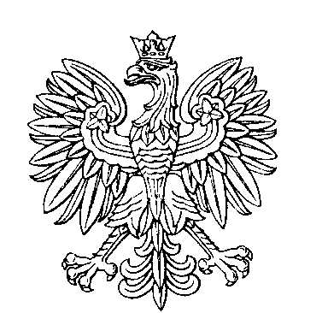

OBWODOWA KOMISJA WYBORCZA NR 1
w gminie Ornontowice

SKŁAD KOMISJI:
Przewodniczący Aleksandra Sylwia Szołtysek

Zastępca Przewodniczącego Joanna Lidia Szczurkiewicz

CZŁONKOWIE:
Marta Karolina Piętka  Joanna Katarzyna Żyszka  Patrycja Szymczuk  Wiwiana Anna Kwarcińska | Agata Joanna Smolorz  Magdalena Anna Locke  Weronika Stanisława Holewa  Paweł Tadeusz Szczurkiewicz

